なまえ

名前

生活単元学習

おてつだい

すごろく☆



☆たいせつなこと☆

１日に１つ、おてつだいをきめて、とりくみましょう。

おうちの人と　そうだんしながらが　たいせつです。

**スタート**

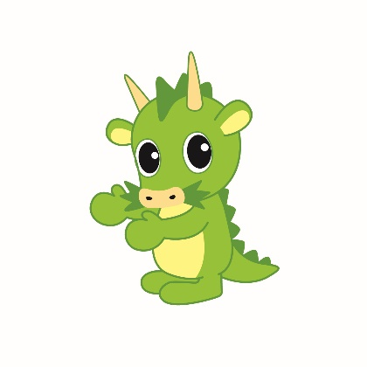

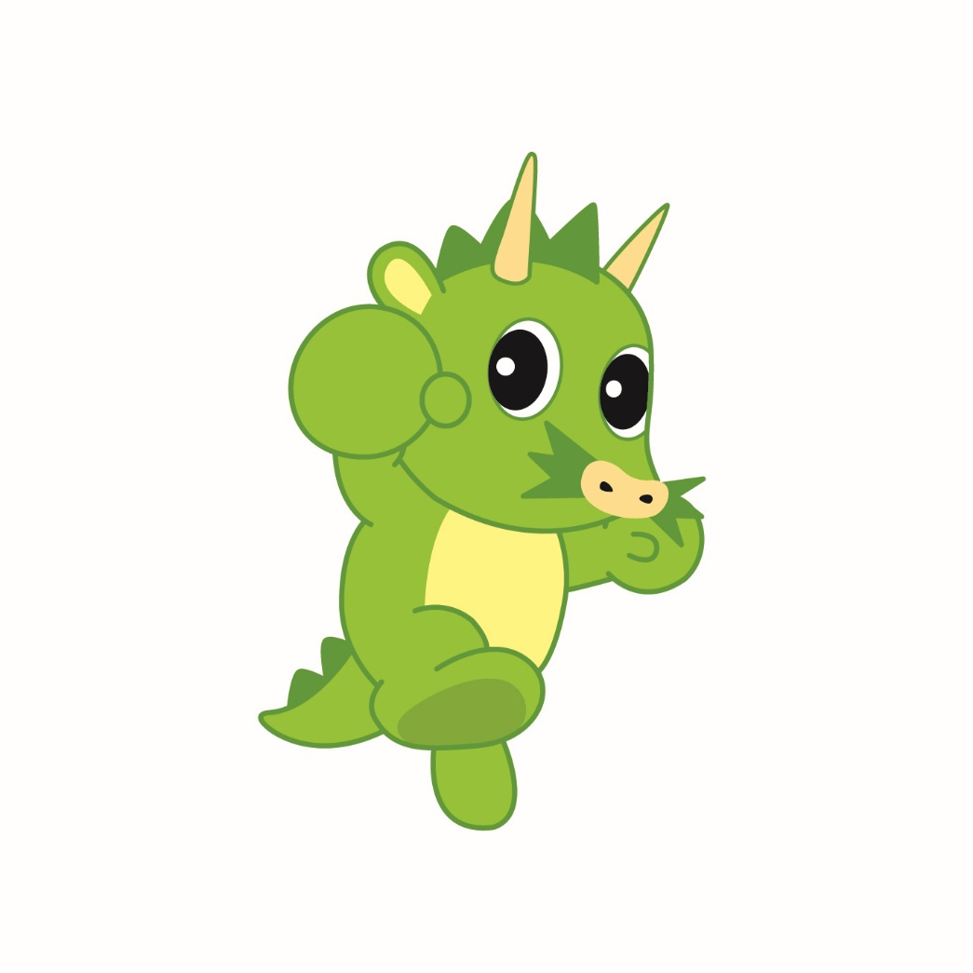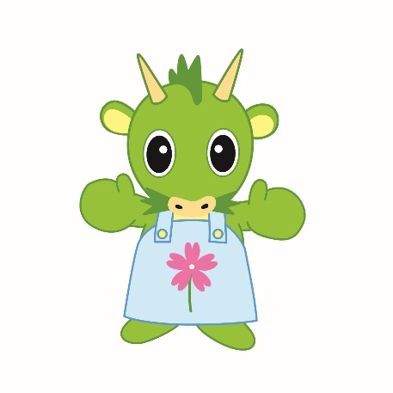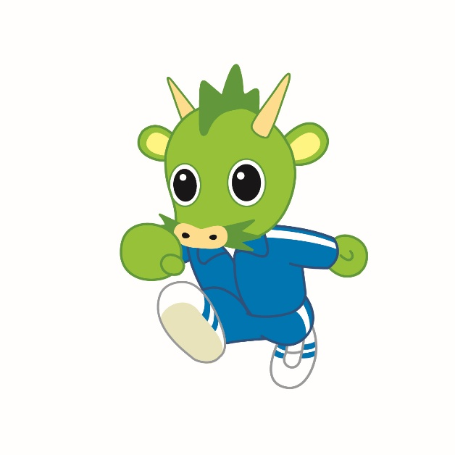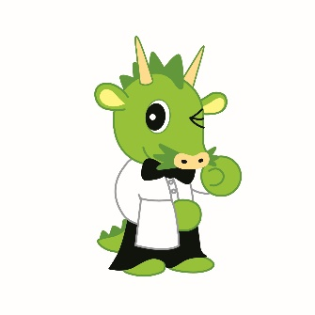

月　　日

月　　日

**ゴール！**

**がんばっているね！**

**おしごとは　ていねいに！**

月　　日

月　　日

月　　日